大连理工大学本科毕业论文中期报告

预测性树突网络的稳定性分析与对称结构扩展
Stability Analysis and Symmetric Architecture Extensions of Predictive Dendrites

学 院（系）： 计算机科学与技术学院
专 业： 计算机科学与技术
学 生 姓 名： 王振尧
学 号： 20221071515
指 导 教 师： 丁男 教授
中期报告日期： 2026.04.17

大连理工大学
Dalian University of Technology

说 明
一、中期报告应包括下列主要内容：
1．论文工作是否按开题报告预定的内容及进度安排进行；
2．目前已完成的研究工作及结果；
3．后期拟完成的研究工作及进度安排；
4．存在的困难与问题；
5．如期完成全部论文工作的可能性。

二、中期报告由指导教师填写意见、签字后，统一交所在院系保存，以备检查。

指导教师评语：

指导教师签字： 检查日期：

1 课题计划及进度

1.1 进度计划
第一～二周：查阅国内外能量网络模型研究现状，阅读核心文献，明确研究问题；
第三～五周：完成模型数学形式化，推导动力学方程，初步建立固定点方程；
第六～八周：稳定性分析，建立固定点存在性与唯一性条件，推导局部稳定性结论；
第九～十一周：推导局部学习规则，分析梯度近似性质，研究梯度截断与有限步推断；
第十二～十四周：完成对称结构理论分析，推广到卷积结构，进行数值实验验证；
第十四～十六周：完成论文初稿与修改，完成最终定稿；

1.2 课题进度
已经基本完成任务计划中的前四项。
下一步工作为在局部学习规则的基础上优化方法、提高性能，并推广至更多对称结构。
整体进度在预期范围内。

2 完成工作及成果

2.1 完成工作
课题现已完成的工作有：
（1） 预测性树突网络的数学描述与动力学方程；
（2） 预测性树突网络Inference的唯一性与收敛性;
（3） 预测性树突网络训练的收敛性与鲁棒性;
（4） 预测性树突网络Inference的唯一性与收敛性实验验证;
（5） 预测性树突网络训练的收敛性与鲁棒性实验验证;
（6） 平衡传播（EP）在预测性树突网络的训练测试；
（7） 预测性树突网络梯度截断训练下与反向传播（BP）的对比；

2.2 课题成果

2.2.1 网络介绍与数学描述
基础分层预测性树突网络使用每层状态$x_{i}$，并通过相邻层双向预测构造局部 residual。下层到上层使用 forward weights，上层到下层使用 backward weights；状态推断通常使用 hard clipping clip(x, 0, 1) 来维持有界性；训练主线包括 free phase 和 weak/clamped phase，并对受扰相 total energy 或局部 residual 求权重更新。
EP预测性树突网络将权重目标改为自由相与受扰相能量差：
$$∆W∝-∇_{W}\frac{E(s_{β} , W ) - E(s_{0}, W )}{β}$$
该规则比 direct total-energy objective 更接近 Equilibrium Propagation 的局部学习思想。实验上，EPThreeQ 在 two moons minimal suite 和 legacy MNIST reproduction 中都显著优于 direct ThreeQ。它的主要超参风险是 β 与 weak steps：扰动太弱时信号不足，扰动过强或步数过多时容易出现 early-best 后回退。
Dynamic预测性树突网络使用 tanh 状态和双向 residual，比较自由相与受扰相 residual 的变化。目标为:
$$L_{D+} = \frac{1}{2}∑∥r_{e}^{β}-r_{0}^{β}∥$$
其直觉是：监督扰动应该在局部 residual 中留下可学习的方向信号，从而避免直接依赖

考虑包含 $n$ 个节点的预测性树突网络 网络，状态向量记为 $u∈R^{n}$，权重矩阵记为 $W∈R^{n×n}$，并取 $w_{ii}=0$。设激活函数 $g:R→R$ 逐点作用于向量：
$$\begin{aligned}g\left(u\right)={\left(g\left(u_{1}\right),…,g\left(u_{n}\right)\right)}^{⊤}\#（1）\end{aligned}$$
网络的静态映射定义为：
$$\begin{aligned}T\left(u,W\right)=\frac{1}{n-1}Wg\left(u\right)\#\left(2\right)\end{aligned}$$
在固定参数 $W$ 下，ThreeQ 的 inference 由连续时间动力学给出：
$$\begin{aligned}\dot{u}=-β\left(u-T\left(u,W\right)\right), β>0\#\left(3\right)\end{aligned}$$
因此平衡点 $u^{*}$ 满足固定点方程
$$\begin{aligned}u^{*}=T\left(u^{*},W\right)\#\left(4\right)\end{aligned}$$
则 (3) 等价于 $F\left(u^{*},W\right)=0$。
后续分析基于如下假设：
- $g∈C^{2}\left(R\right)$，且 $g'$、$g″$ 有界；
- 使用欧氏范数及其诱导矩阵范数；
3. 训练目标 $E\left(u,W\right)$ 在所讨论邻域内可微，且 $∇_{W}E\left(u,W\right)$ 有界。
在这些假设下，映射 $T\left(⋅,W\right)$ 对 $u$ 二阶可微，其 Jacobian 为
$$\begin{aligned}J\left(u,W\right)=\frac{∂T}{∂u}\left(u,W\right)=\frac{1}{n-1}Wdiag\left(g^{'\left(u_{1}\right)},…,g^{'\left(u_{n}\right)}\right)\#\left(5\right)\end{aligned}$$
该 Jacobian 矩阵刻画了固定点附近 inference 动力学的局部性质，并将在后文用于分析唯一性、收敛性与训练稳定性

2.2.2 Inference的唯一性与收敛性
以下固定参数 $W$，讨论固定点的局部唯一性以及 inference 动力学的局部指数收敛性。
命题 1 (固定点的局部唯一性). 设 $u^{*}$ 满足 (3) 。若 $det\left(I-J\left(u^{*},W\right)\right)≠0,$ 则 $u^{*}$ 在某个邻域内是唯一固定点。进一步，存在 $W$ 的邻域 $U$ 和唯一的 $C^{1}$ 分支$u^{*}\left(W'\right)$，使得对任意 $W'∈U$ 都有 $F\left(u^{*}\left(W'\right),W'\right)=0.$
证明： 由 (4) 可知
$$\begin{aligned}\frac{∂F}{∂u}\left(u,W\right)=I-J\left(u,W\right)\#\left(6\right)\end{aligned}$$
条件 (6) 说明 $\frac{∂F}{∂u}$ 在 $\left(u^{*},W\right)$ 处可逆， 因此由隐函数定理，$F\left(u,W\right)=0$ 在 $u^{*}$ 附近给出唯一的局部解分支。于是 $u^{*}$ 在该邻域内唯一。
定理 1 (Inference 的局部指数收敛). 设 $u^{*}$ 为 (3) 的一个固定点。若
$$\begin{aligned}ρ\left(J\left(u^{*},W\right)\right)<1\#\left(7\right)\end{aligned}$$
则 $u^{*}$ 在某个邻域内局部唯一；
对所有足够接近 $u^{*}$ 的初值，系统 (2) 的解都指数收敛到 $u^{*}$。
证明： 先证唯一性。由 $ρ\left(J\left(u^{*},W\right)\right)<1$ 可知 $1∉σ\left(J\left(u^{*},W\right)\right)$， 因此 $I-J\left(u^{*},W\right)$ 可逆，命题 1 立即给出局部唯一性。
再证收敛性。令 $δ=u-u^{*}$。由于 $g∈C^{2}$，映射 $T\left(⋅,W\right)$ 在 $u^{*}$ 附近可作 Taylor 展开：
$$T\left(u^{*}+δ,W\right)=T\left(u^{*},W\right)+J\left(u^{*},W\right)δ+r\left(δ\right), \frac{‖r\left(δ\right)‖}{‖δ‖}→0$$
结合 $u^{*}=T\left(u^{*},W\right)$ 得到扰动系统
$$\begin{aligned}\dot{δ}=-β\left(I-J\left(u^{*},W\right)\right)δ+βr\left(δ\right)\#\left(8\right)\end{aligned}$$
记 $J^{*}=J\left(u^{*},W\right)$，则线性化矩阵为
$$A=-β\left(I-J^{*}\right).$$
若 $λ$ 是 $J^{*}$ 的特征值，则 $A$ 的对应特征值为 $-β\left(1-λ\right)$。由 $\left|λ\right|<1$ 可知 $Re\left(λ\right)<1$，从而
$$Re\left(-β\left(1-λ\right)\right)=-β\left(1-Re\left(λ\right)\right)<0.$$
因此 $A$ 是 Hurwitz 矩阵。再利用 (8) 中余项满足 $r\left(δ\right)=o\left(‖δ‖\right)$， 由 Lyapunov 间接法可知 $u^{*}$ 是局部指数稳定的，即 Inference 局部指数收敛。

2.2.3 训练的收敛性与鲁棒性
训练时把平衡态 $u^{*}\left(W\right)$ 代回目标函数，得到约化目标
$$L\left(W\right)=E\left(u^{*}\left(W\right),W\right)$$
考虑标准梯度下降更新
$$\begin{aligned}W_{k+1}=W_{k}-ηablaL\left(W_{k}\right)\#\left(9\right)\end{aligned}$$
下面分析训练过程的参数收敛性，以及参数更新对 Inference 稳定性的影响。
定理 2 (小步长下的稳定性保持). 设某个参数 $W$ 对应的固定点分支 $u^{*}\left(W\right)$ 已由命题 1 给出，且存在 $ε>0$ 使
$$\begin{aligned}ρ\left(J\left(u^{*}\left(W\right),W\right)\right)≤1-ε\#\left(10\right)\end{aligned}$$
再设在该邻域内有梯度上界
$$\left\|∇L\left(W\right)\right\|≤G$$
则存在 $η_{max}>0$，使得当 $0<η<η_{max}$ 时，一步更新 (9) 后仍有：
1. 新参数 $W^{+}=W-η∇L\left(W\right)$ 仍落在同一个固定点分支邻域内；
2. 对应固定点 $u^{*}\left(W^{+}\right)$ 仍局部唯一；
3. 新的 Inference 动力学仍局部指数收敛。
证明： 由命题 1，映射 $W↦u^{*}\left(W\right)$ 在局部是 $C^{1}$ 的，因此
$$W↦J\left(u^{*}\left(W\right),W\right)$$
连续，进而
$$W↦ρ\left(J\left(u^{*}\left(W\right),W\right)\right)$$
连续。由 (10) ，存在 $δ>0$ 使得只要 $‖W'-W‖<δ$，就仍有
$$ρ\left(J\left(u^{*}\left(W'\right),W'\right)\right)<1.$$
另一方面，由 (9) 和梯度有界性可得
$$‖W^{+}-W‖=η‖∇L\left(W\right)‖≤ηG.$$
因此只要取 $η_{max}=δ/G$，当 $0<η<η_{max}$ 时便有 $‖W^{+}-W‖<δ$。 于是新的参数仍处于稳定邻域内，固定点分支继续存在且唯一，并且由定理 1 知新的 Inference 仍局部指数收敛。
定理 3 (训练收敛性). 若约化目标 $L\left(W\right)$ 在稳定邻域内满足：
1. $∇L$是$L$-Lipschitz 连续的；
2. $L$ 满足 Polyak–Lojasiewicz 条件 $\frac{1}{2}‖∇L\left(W\right)‖^{2}≥μ\left(L\left(W\right)-L^{⋆}\right), μ>0,$
则对任意步长 $0<η≤\frac{1}{L}$，梯度下降 (9) 满足
$$L\left(W_{k+1}\right)-L^{⋆}≤\left(1-ημ\right)\left(L\left(W_{k}\right)-L^{⋆}\right)$$
因此训练目标线性收敛。若初值位于定理 2 的稳定邻域内，且步长同时满足该定理的条件， 则训练过程中 inference 的局部唯一性与局部指数收敛性始终得到保持。
证明： 由 $L$-smooth 性的下降引理，
$$L\left(W_{k+1}\right)≤L\left(W_{k}\right)-η‖∇L\left(W_{k}\right)‖^{2}+\frac{Lη^{2}}{2}‖∇L\left(W_{k}\right)‖^{2}$$
当 $η≤\frac{1}{L}$ 时，上式化简为
$$L\left(W_{k+1}\right)≤L\left(W_{k}\right)-\frac{η}{2}‖∇L\left(W_{k}\right)‖^{2}$$
再代入 PL 条件得到
$$L\left(W_{k+1}\right)-L^{⋆}≤L\left(W_{k}\right)-L^{⋆}-ημ\left(L\left(W_{k}\right)-L^{⋆}\right)$$
即
$$L\left(W_{k+1}\right)-L^{⋆}≤\left(1-ημ\right)\left(L\left(W_{k}\right)-L^{⋆}\right)$$
于是训练线性收敛。若步长同时小到足以满足定理 2，则每一步都停留在稳定区域内， 所以训练收敛和 inference 鲁棒性可以同时成立。

2.2.4 稳定性实验验证
图 1 显示，当 $Lg = 5, 8, 10$ 时，后期 $ρ(J)$明显低于 1，推断残差下降到 10−5 或更低；当$Lg = 12$ 时仍低于 1 但收敛显著变慢；当 $Lg = 15$ 时最终 $ρ(J) > 1$，残差停留在约 1.7 × 10−1，没有进入固定点收敛区间。
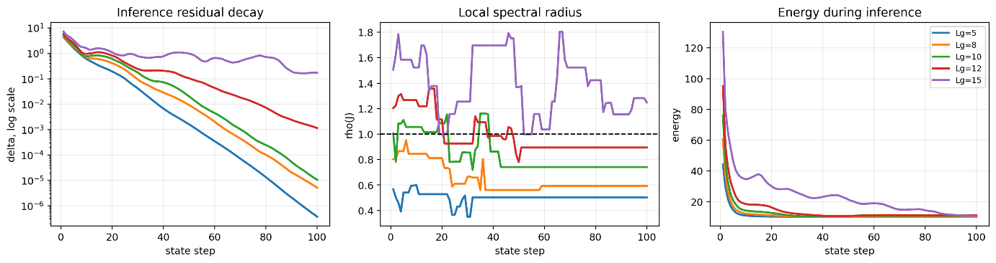
图2.1 非线性预测性树突网络Inference实验

表2.1 Inference边界实验摘要
$$L_{g}$$ | initial $Δ$ | final $Δ$ | final $ρ$ | reduction | classification
5.0000 | 4.2969 | 3.72e-07 | 0.5029 | 8.66e-08 | convergent
8.0000 | 4.7041 | 5.18e-06 | 0.5929 | 1.10e-06 | convergent
10.0000 | 5.2755 | 1.07e-05 | 0.7411 | 2.02e-06 | convergent
12.0000 | 5.9884 | 0.0012 | 0.8945 | 1.92e-04 | non_convergent_or_slow
15.0000 | 7.1753 | 0.1739 | 1.2486 | 0.0242 | non_convergent_or_slow

为了严格隔离谱半径条件，设 $g(u) = u$，并取$W = (n - 1)ρI$。此时 $T (u, W ) = ρu$，固定点为 $u^{*} = 0$，且 $J = ρI$。图 2 中 $ρ = 0.80, 0.95$ 时扰动范数下降，$ρ = 1.05, 1.20$ 时扰动范数指数增长。

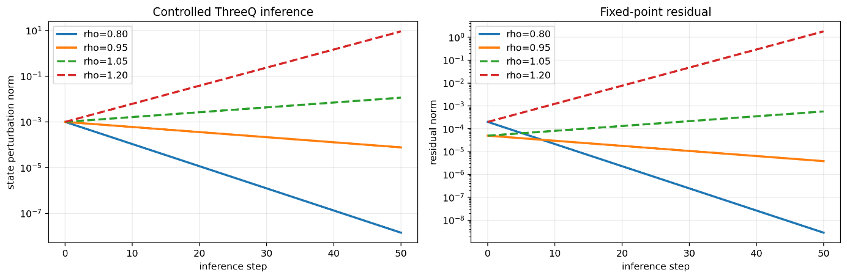
图2.2 线性预测性树突网络Inference实验。在同一固定点更新形式$u_{t+1} = T (u_{t}; W )$下， $ρ < 1$收敛，$ρ > 1$ 发散。

图2.3展示 bounded-gradien更新的边界行为。small-step轨迹从 $ρ = 0.70$ 增加到0.94，始终满足 $ρ < 1$；large-step轨迹在第9个epoch首次达到 $ρ ≥ 1$，最终$ρ = 1.54$，最后一轮推断的扰动范数显著增长。

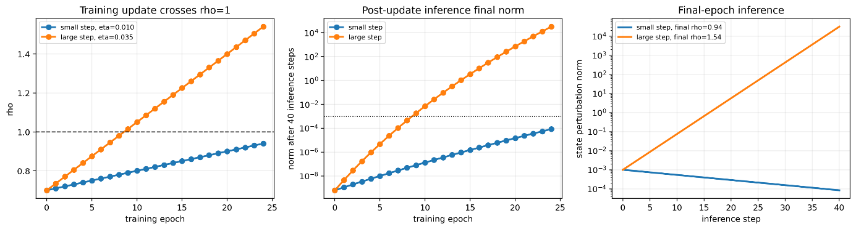
图2.3 训练更新压力测试。左：训练更新使 ρ 变化；中：每轮更新后推断 40 步的最终扰动范数；右：最后一轮参数下的推断轨迹。

2.2.5 网络变体与性能分析
图2.4汇总原始预测性树突网络、EP预测性树突网络的MNIST训练曲线。EP预测性树突网络在 5k / 1k、8 epoch中达到77.5 best validation accuracy，而原始预测性树突网络为60.2%；进一步在10k / 2k、15 epoch 中调参，EP预测性树突网络的best accuracy 达到约86.5%。训练中的$ρ_{mean}$保持在1以下，与局部稳定性命题一致。

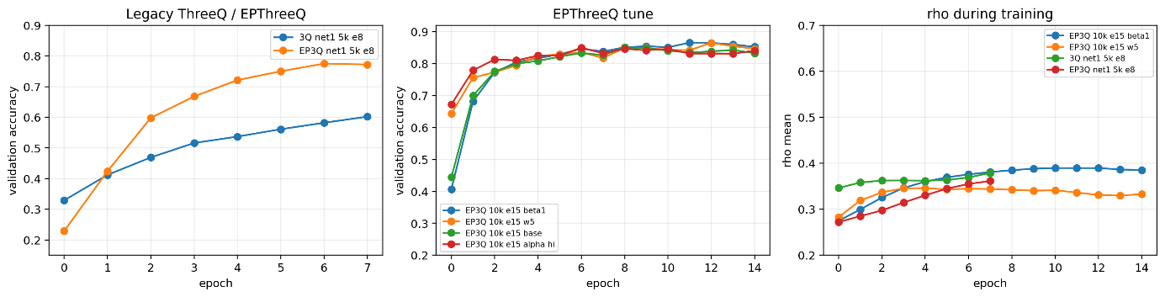
图2.4 原始预测性树突网络、EP预测性树突网络 MNIST 训练曲线与训练过程中的 $ρ$

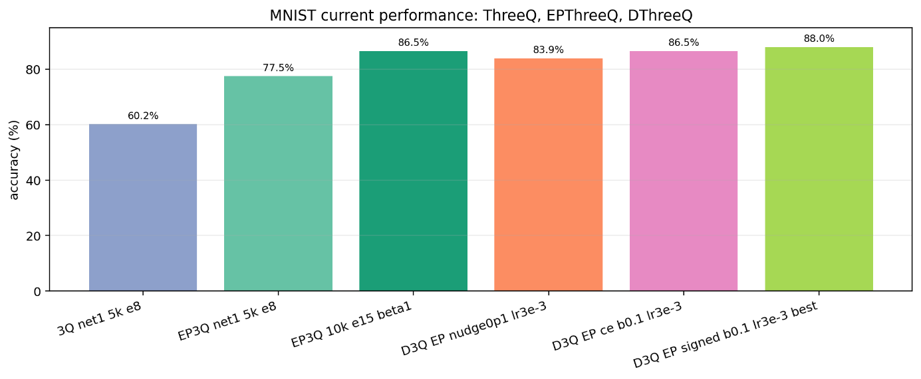
图2.5 MNIST 当前性能总览。EP路线和Dynamic路线明显优于小预算公共原始网络

2.2.6 机制诊断
机制诊断在同一 mini-batch 和同一初始参数上比较 Dplus、BP、EP 的更新向量，统计 cosine similarity、norm ratio、sign agreement 和 one-step loss decrease。图 8 与图 9 显示：Dplus与BP 的 forward cosine 只有约 0.03 到 0.08，sign agreement 接近随机；Dplus与EP在 one-sided plus target 上高度同向，但 norm ratio 极小；plusminus 变体出现明确方向抵消。
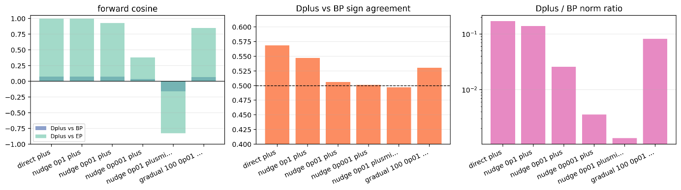
图2.6 Dplus、BP、EP 更新向量方向诊断

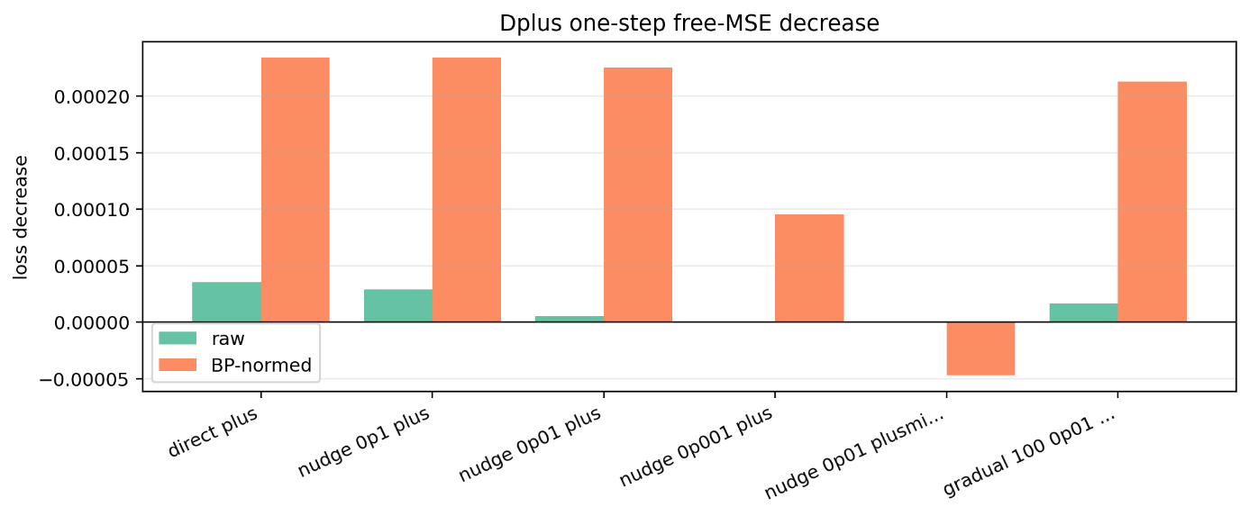
图2.8 Dplus one-step loss decrease 与 plusminus 失败模式

2.2.7 基于现有实验结果的综合补充
在原有理论推导与收敛性实验基础上，本阶段进一步整理了 ThreeQ、EPThreeQ、DThreeQ、CNNThreeQ/EPCNNThreeQ 的可比较实验结果。整体上看，理论稳定性已经有较清晰证据，但训练有效性、更新方向与高维视觉任务上的泛化能力仍是后续工作的主要瓶颈。
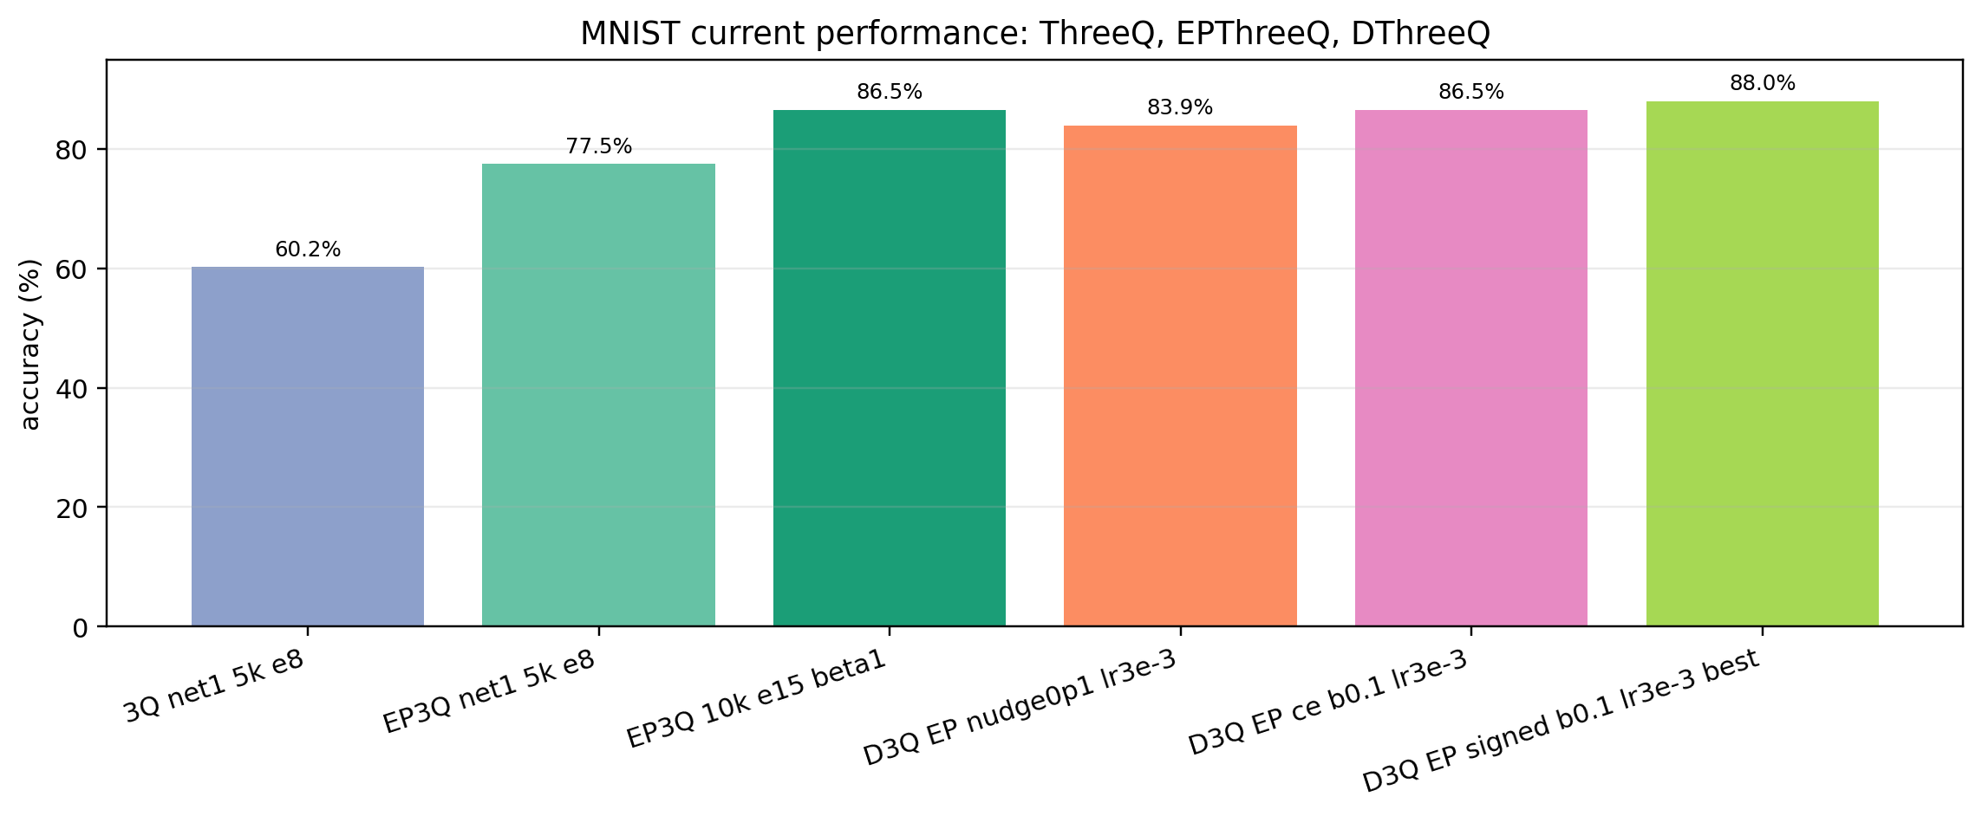
图2.9 MNIST 当前性能总览：legacy EPThreeQ 与 DThreeQ CE/full-data 变体明显优于小预算公共 ThreeQ screen。
模型/实验 | 设置 | 主要结果 | 结论
Base3Q legacy | MNIST 5k/1k, 8 epoch | 60.2% best valid accuracy | 原始 ThreeQ 可学习但收敛较慢
EPBase3Q legacy | MNIST 5k/1k, 8 epoch | 77.5% best valid accuracy | EP 明显优于 direct
EPBase3Q tune | MNIST 10k/2k, 15 epoch | 86.5% best valid accuracy | 当前最稳的原始 ThreeQ 改进线
DThreeQ EP-nudge | MNIST 10k/2k, 30 epoch | 83.9% best accuracy | DThreeQ 可学习，但仍低于 EPThreeQ tune
DThreeQ CE-nudge | MNIST 10k/2k, 30 epoch | 86.5% selected accuracy | CE-style 输出监督是明确正向改动
DThreeQ full-data restore-best | MNIST 60k/10k, 30 epoch | 88.0% selected accuracy | 接近 90%，但 final 回退到约 83.8%
表2.2 关键性能实验结果汇总。该表区分了 legacy 复现实验、小预算 stress screen 和 DThreeQ full-data restore-best，因此不能把不同预算下的结果直接混为同一个 benchmark。

2.2.8 DThreeQ 改进过程与实验现象
DThreeQ 的实验结果表明，小预算公共框架下的失败不能直接否定该结构。随着 hidden size、训练预算、输出监督方式和 full-data 训练逐步增强，DThreeQ 从接近随机逐步提升到 10k/2k 上约 86.5% selected accuracy，并在 full-data restore-best 设置下达到约 88.0%。但是该结果仍存在明显后期崩塌，说明当前方法需要保存 best checkpoint，并进一步控制状态饱和、输入能量比例和学习率后期漂移。
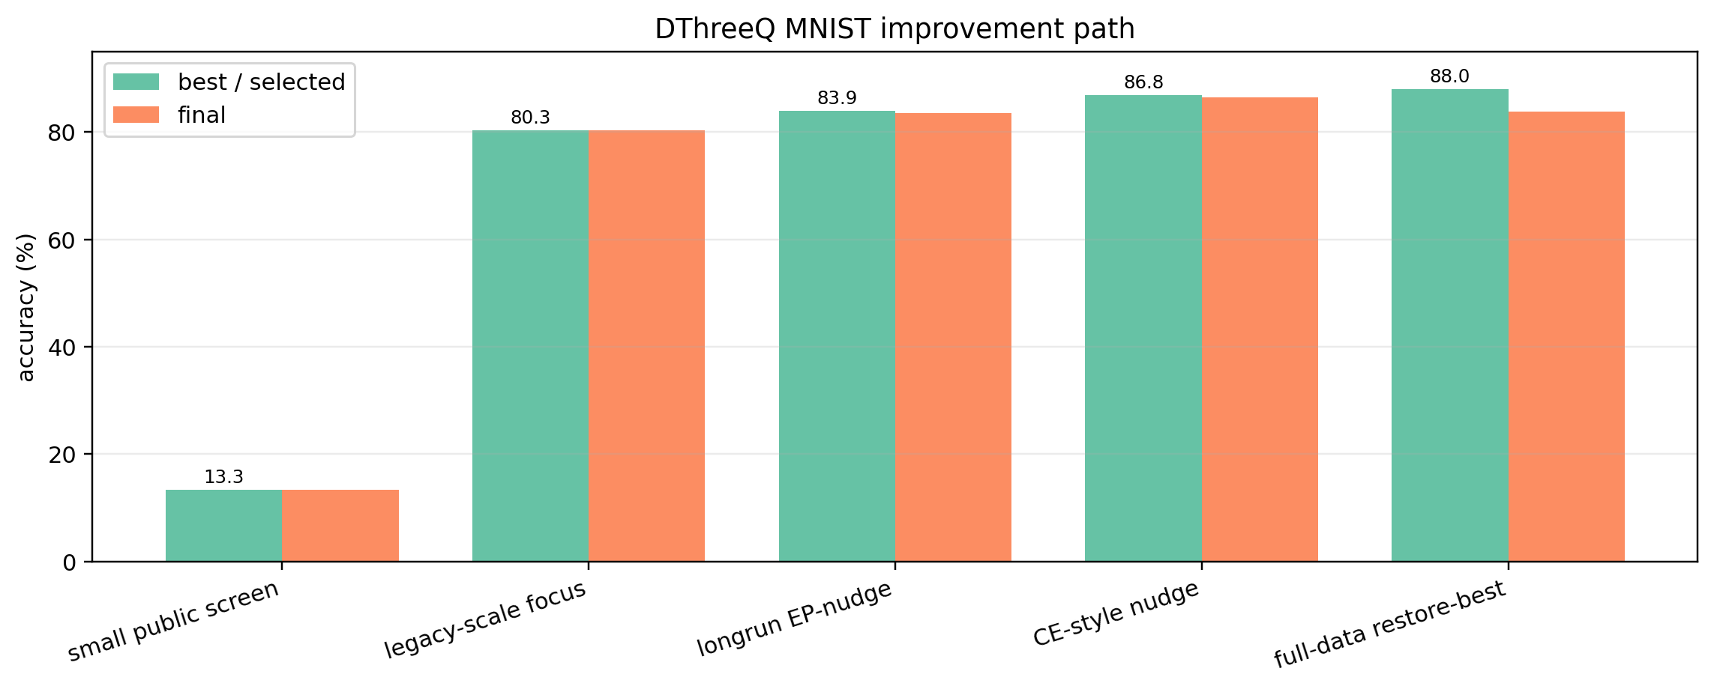
图2.10 DThreeQ 从小预算失败到 full-data restore-best 的改进过程。
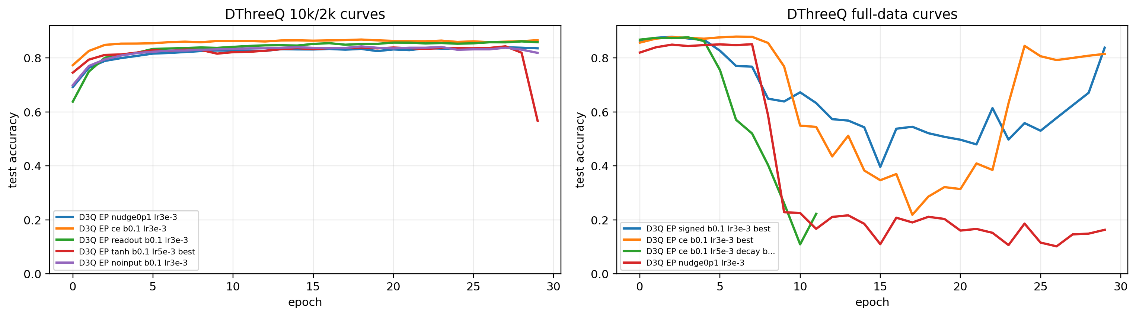
图2.11 DThreeQ 10k 与 full-data 训练曲线，显示 early-best 与后期崩塌现象。
阶段 | 变体 | 数据预算 | best acc. | final acc. | 解释
small public screen | dthreeq_ep_nudge_0p01 | 3k/1k, 3 epochs | 13.32% | 13.32% | 小预算接近随机，不能代表原始设定
legacy-scale focus | dthreeq_ep_nudge0p1_lr1e3 | 10k/2k, 12 epochs | 80.35% | 80.35% | 扩大规模后明显可学习
longrun EP-nudge | dthreeq_ep_nudge0p1_lr3e3 | 10k/2k, 30 epochs | 83.94% | 83.54% | 当前稳定 baseline
CE-style nudge | dthreeq_ep_ce_nudge0p1_lr3e3 | 10k/2k, 30 epochs | 86.84% | 86.55% | 输出监督改为 CE 后提升明显
full-data restore-best | dthreeq_ep_signed_nudge0p1_lr3e3_restorebest | 60k/10k, 30 epochs | 88.03% | 83.79% | best checkpoint 较好，但 final 回退
表2.3 DThreeQ 改进过程分阶段摘要。

2.2.9 Dplus、BP 与 EP 的机制诊断
为了分析 Dplus 是否真正形成了类似 BP 的跨层 credit assignment，本阶段在同一 mini-batch 和同一初始参数上比较了 BP、EP 与 Dplus 的更新向量。诊断指标包括 cosine similarity、norm ratio、sign agreement 和 one-step loss decrease。结果显示，Dplus 与 BP 的 forward cosine 只有约 0.03 到 0.08，sign agreement 接近随机；Dplus 与 EP 在 one-sided plus target 上高度同向但范数严重缩小；plusminus 变体出现明确符号抵消。
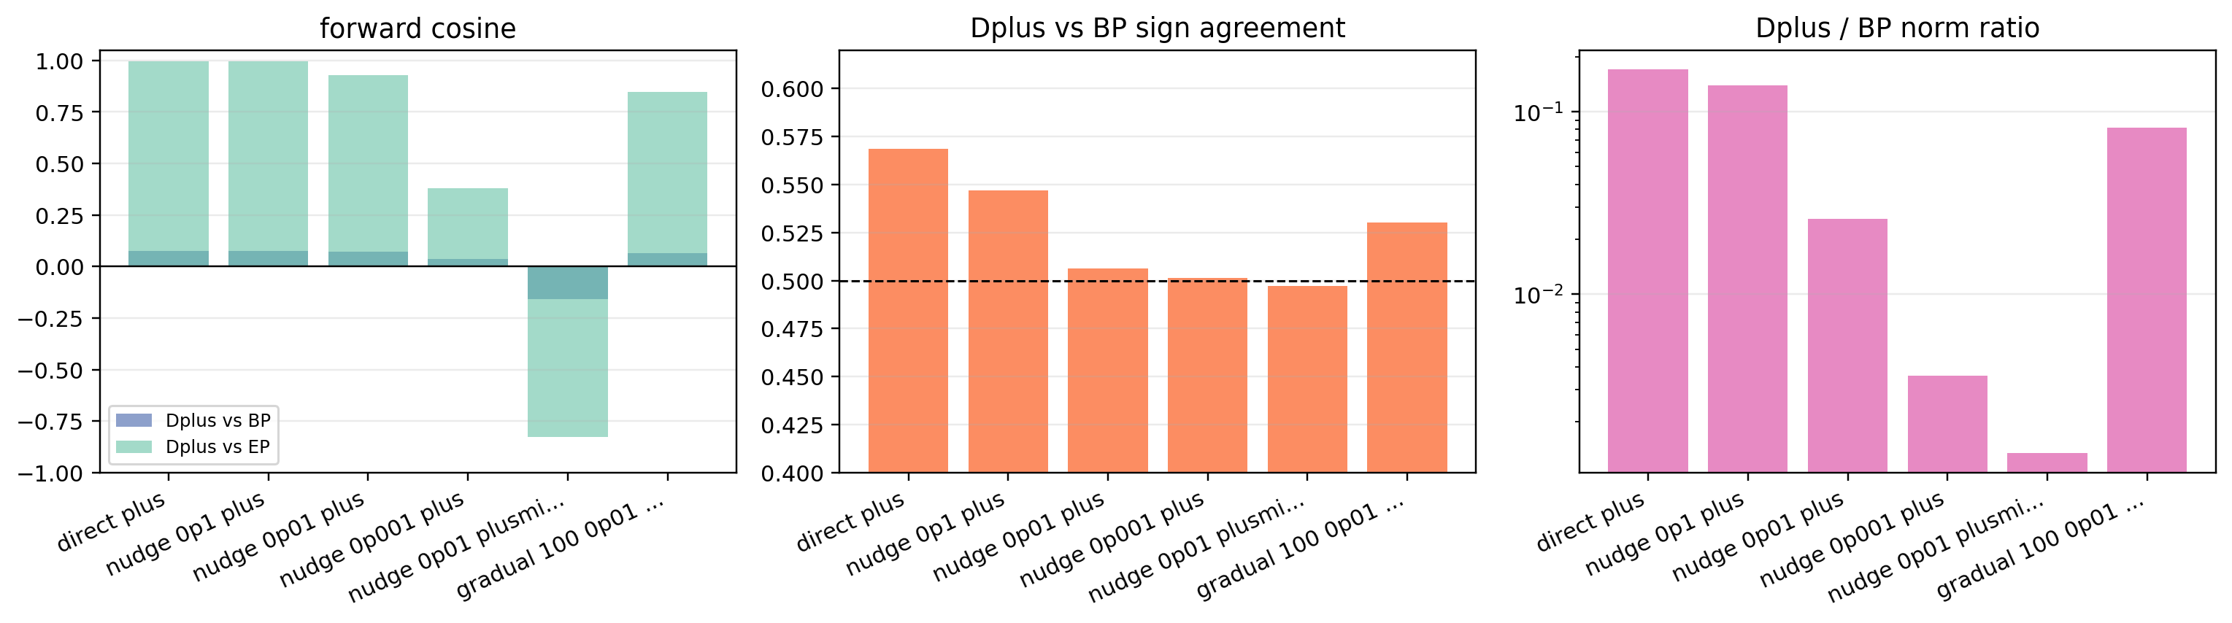
图2.12 Dplus、BP、EP 更新向量方向诊断。
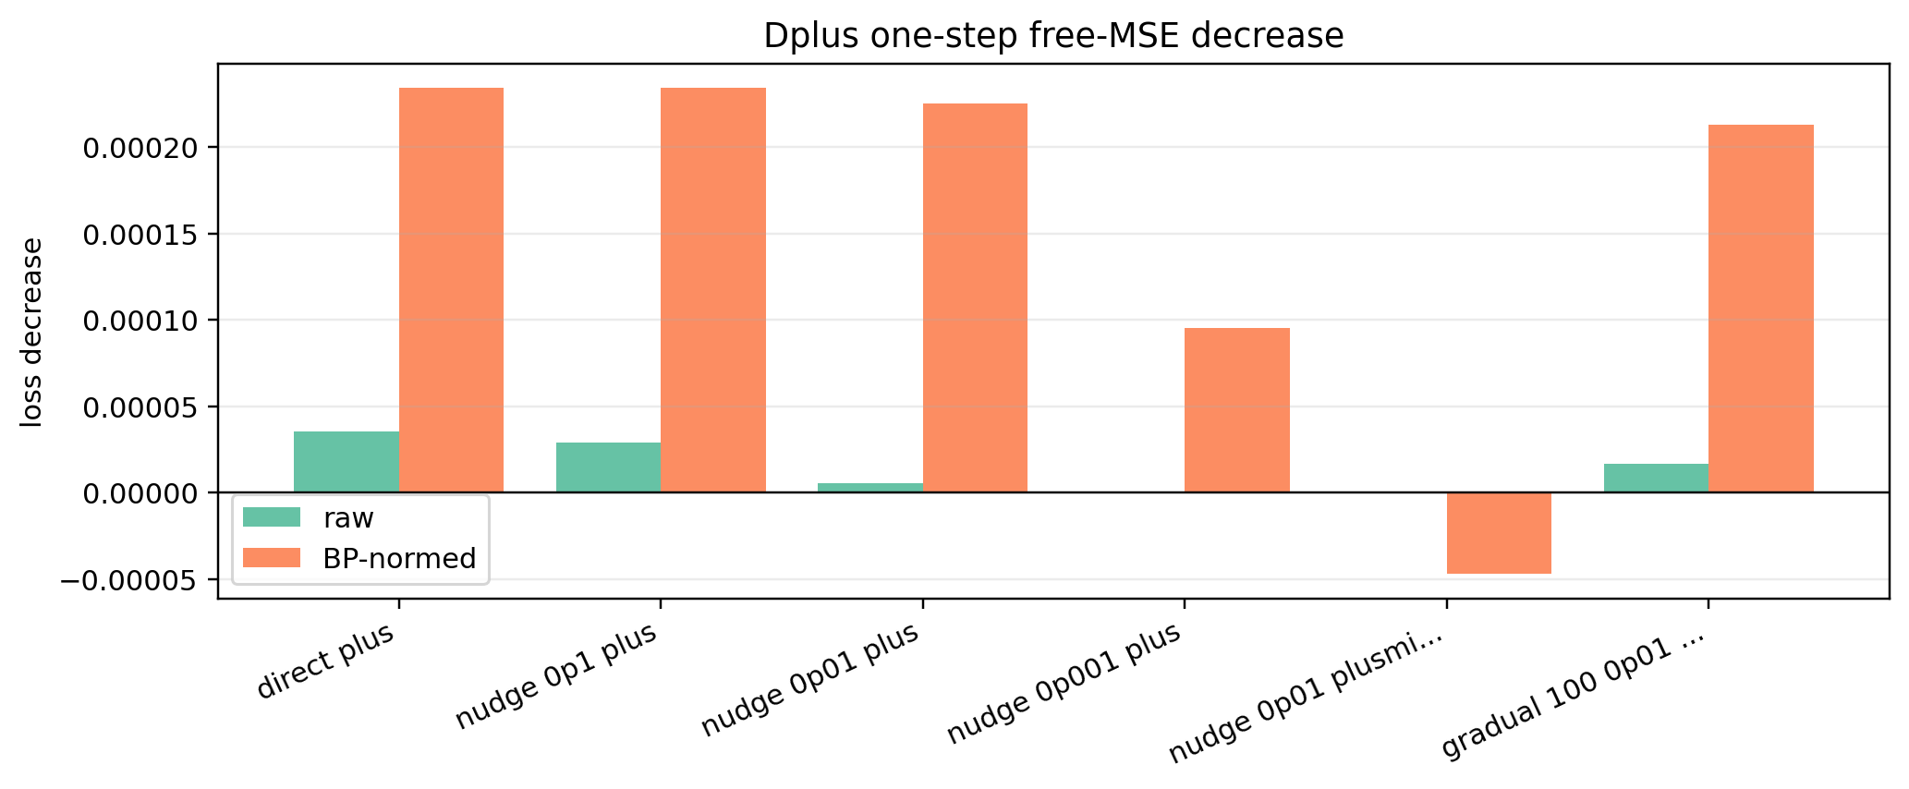
图2.13 Dplus one-step loss decrease 与 plusminus 失败模式。
target | Dplus vs BP cosine | norm ratio | sign agreement | Dplus vs EP cosine | raw free-MSE decrease
direct_plus | 0.0760 | 0.1705 | 0.5685 | 0.9971 | 3.57e-05
nudge_0p1_plus | 0.0750 | 0.1393 | 0.5468 | 0.9967 | 2.92e-05
nudge_0p01_plus | 0.0711 | 0.0259 | 0.5064 | 0.9276 | 5.37e-06
nudge_0p01_plusminus | -0.1574 | 0.0013 | 0.4973 | -0.8290 | -2.96e-07
表2.4 Dplus 机制诊断关键指标。结论是 Dplus 具有局部下降成分，但当前 residual-delta 构造不是 BP-like 更新方向；plusminus 应从主线中移除。

2.2.10 输入能量、输出监督与 CNNThreeQ 结构扩展
MNIST 实验还显示，784 维输入重构项会影响 10 维分类监督，但简单删除输入项并不能解决问题。输入 residual weight 设为 0、1/784 或 1/28 会降低最终 accuracy，说明输入项既可能压制监督，也在维持可用表示。更合理的后续方向是 boundary-clamped input、per-layer normalized energy、CE/softmax 输出监督和保守学习率调度。
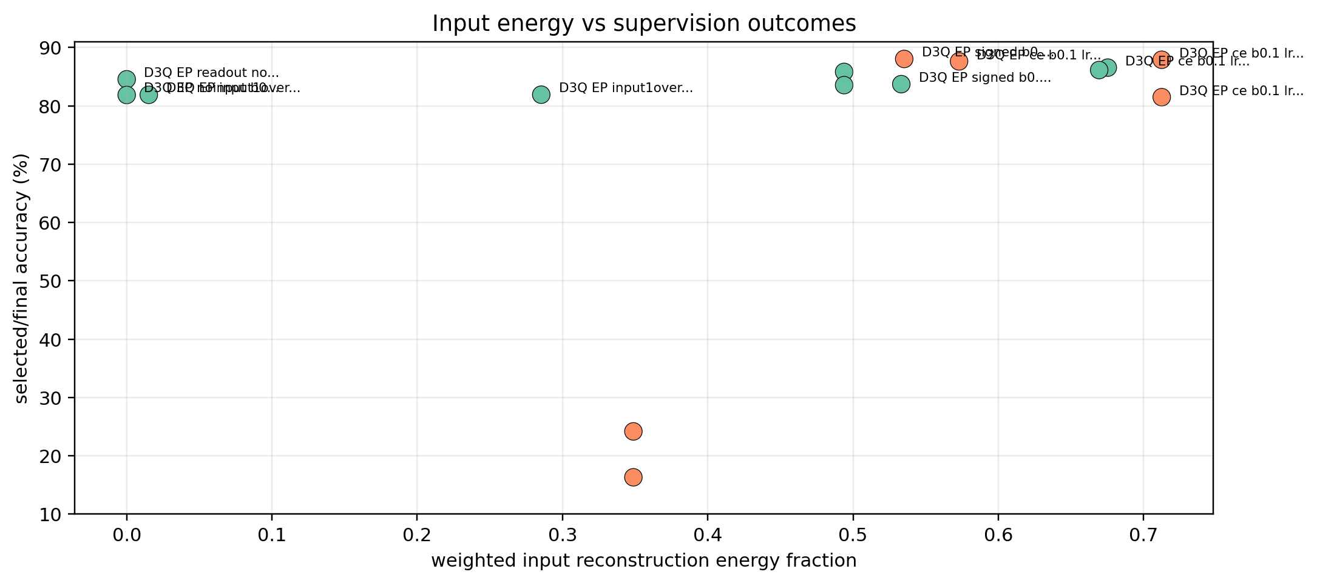
图2.14 输入重构能量比例与分类 accuracy 的关系。
CNNThreeQ/EPCNNThreeQ 使用卷积与反卷积作为双向局部预测，是严格转置共享结构的重要推广。当前 legacy two-moons 图能够说明结构可行性，但尚不能作为性能排名证据；后续应建立独立的 CNN suite，固定数据、seed、状态步数、学习率和能量粒度，记录 best/final error、state delta、rho 或替代谱指标、saturation 与 runtime。
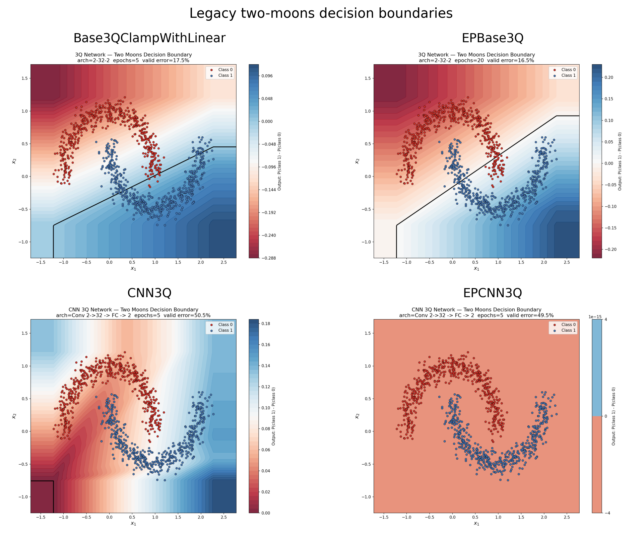
图2.15 CNNThreeQ/EPCNNThreeQ 的 legacy two-moons decision-boundary 结构探索。

3 后期拟完成的研究工作及进度安排
就当前研究进展而言，原总体时间安排保持不变，但后续工作重点将从“证明局部收敛”转向“提高训练有效性与结构可扩展性”。
具体计划调整如下：一是将 EPBase3Q 的 beta=1.0 与 weak_steps=5 扩展到更完整的 MNIST benchmark，并采用多 seed 与 best checkpoint 记录；二是在公共框架中逐项对齐 legacy hidden size、batch size、状态步数、epsilon、beta、alphas 和初始化，找出 small-budget 退化来源；三是继续推进 DThreeQ 的 CE/softmax 输出监督、boundary-clamped input、layer-normalized energy 与 conservative learning-rate schedule，目标是保住 full-data early-best 而不发生后期崩塌；四是重新设计 Dplus residual target，优先尝试 signed residual target、output-to-hidden residual injection 和带约束的 layer-wise gain，并以 BP cosine、sign agreement 和 one-step CE decrease 作为机制筛选门槛；五是建立 CNNThreeQ 独立实验套件，检验卷积/反卷积对称结构在更一般任务上的有效性。

4 存在的问题与困难
目前的主要困难已经不再是局部 inference 稳定性的证明，而是“推断能够稳定收敛，但训练性能、表达能力和跨层 credit assignment 仍然不足”的矛盾。理论上，谱半径条件可以保证局部状态推断稳定；但在实现层面，hard clipping、状态饱和、输入重构能量占比过高、局部平均预测和 detach 路径都会削弱监督信号向浅层传播。
具体而言，第一，Dplus 当前与 BP 更新方向不对齐，direct_plus 的 BP cosine 约为 0.076，plusminus 还会产生符号抵消；第二，EPThreeQ 虽然比 direct ThreeQ 稳定，但仍存在 early-best 后性能回退和训练成本较高的问题；第三，DThreeQ full-data restore-best 已接近 88.0% accuracy，但 final accuracy 会回退到约 83.8%，说明需要额外的状态稳定化与学习率调度；第四，CNNThreeQ 的卷积/反卷积对称结构尚缺少严格可比较实验，不能仅凭 legacy decision-boundary 图下结论。
因此，后续论文应把“收敛性证明”“训练规则有效性”“高维任务性能”和“对称结构推广”分开论证，避免把局部稳定性误写成全局训练有效性。
具体问题主要包括：第一，DThreeQ/Dplus 当前更新方向与 BP 仍不对齐，虽然部分变体表现出 EP-like 的局部下降性质，但尺度塌缩严重；第二，EP 类训练在 two-moons 上存在 early-best 后性能回退的现象，说明稳定性与优化效率之间还需要更细致的权衡；第三，小规模 MNIST 筛查表明当前结构尚未跨越到高维视觉任务，需要先完成机制修正，再考虑进一步扩展。

5 如期完成全部论文工作的可能性
能如期完成全部论文工作。

